DISEÑO

El paso que tomar después de la captación de requisitos ha sido el diseño. En todos los proyectos es un paso crucial, ya que antes del desarrollo e implementación de la web se debe tener un mapa global de cómo va a estar organizada ésta, cómo se van a disponer los datos y cómo se va a poder navegar por ella, además de la apariencia. Además, da la posibilidad de hacer cambios en una etapa temprana del proyecto y llegar a una propuesta que satisfaga a los futuros usuarios.

“Los prototipos nos permiten explorar nuestras ideas antes de invertir tiempo y dinero en el desarrollo. Lejos de ser una pérdida de tiempo, trabajar con prototipos nos permiten crear múltiples soluciones para poder *fallar rápido y barato*“[1]

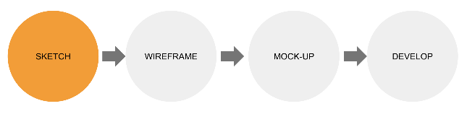Para este proceso, se disponen de varias herramientas y métodos que ayudan a desarrollar Wireframes, Mockups y prototipos.

Cabe destacar que el objetivo de la plataforma web ha sido, en todo momento, ofrecer a los usuarios una disposición eficiente de los datos y registros. No se ha buscado que tenga una apariencia destacable y captora de nuevos usuarios y, por lo tanto, se ha obviado el paso del Mockup, que busca precisamente eso.

# Wireframe

El Wireframe se ocupa de dar un diseño y definir una estructura básica de la web. Se suele utilizar con escala de grises para no destacar tanto la apariencia y centrar la discusión en el concepto, estructura y componentes básicos. La forma más eficiente y económica de crear un Wireframe es haciéndolo a mano, con papel y lápiz, dando la opción de realizar cambios de forma rápida.

Como punto de partida se ha diseñado la interfaz principal con la organización de los ítems de la página y el método de navegación de ésta.

#### Diseño página principal

En primer lugar, se ha creado la página principal con los elementos *shared* para el resto de las vistas de la web:

* Menú horizontal para seleccionar al idioma, acceder al cierre de sesión y al logo de la empresa, para ir a la página principal.
* 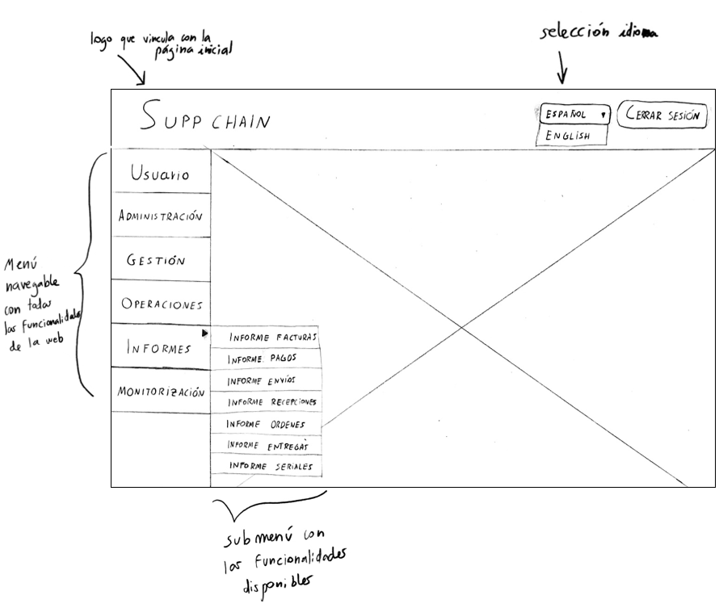Menú vertical navegable para acceder a cada una de las funcionalidades de la web.

*Figura 1. Wireframe página principal*

#### Vista de informe de facturas

En segundo lugar, se ha diseñado una vista de ejemplo de **informe de las facturas** en el que vemos los elementos *shared*, comentados anteriormente, y el contenido de la vista en cuestión:

* Cajas de texto para aplicar filtros en los resultados que se muestran en la tabla, mostrando los datos relevantes de las facturas.
* 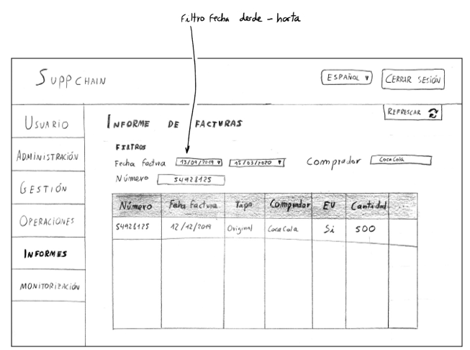Botón adicional en la esquina superior derecha para poder refrescar el contenido.

*Figura 2. Wireframe informe de facturas*

# Prototipo

El paso siguiente ha sido crear el prototipo de la web. Estos son representaciones de alta fidelidad que simulan la interacción con la interfaz y que permiten al usuario experimentar la experiencia de uso.

Para su creación existen varias herramientas y aplicaciones muy versatiles y con mucha flexibilidad de las que destacan Webflow y Axure. Ésta última, ha sido la escogida en este proyecto, puesto que ofrece a los estudiantes una licencia de forma gratuita.

La aplicación *Axure* es muy completa y ofrece una amplia variedad de opciones, aunque es algo compleja. Permite crear las vistas de la página web una por una u organizadas en carpetas, da la posibilidad de crear plantillas compartidas o elementos *shared*, permite crear todo tipo de interacciones y vinculos y da, en todo momento, la posibilidad de visualizar el resultado en el navegador.

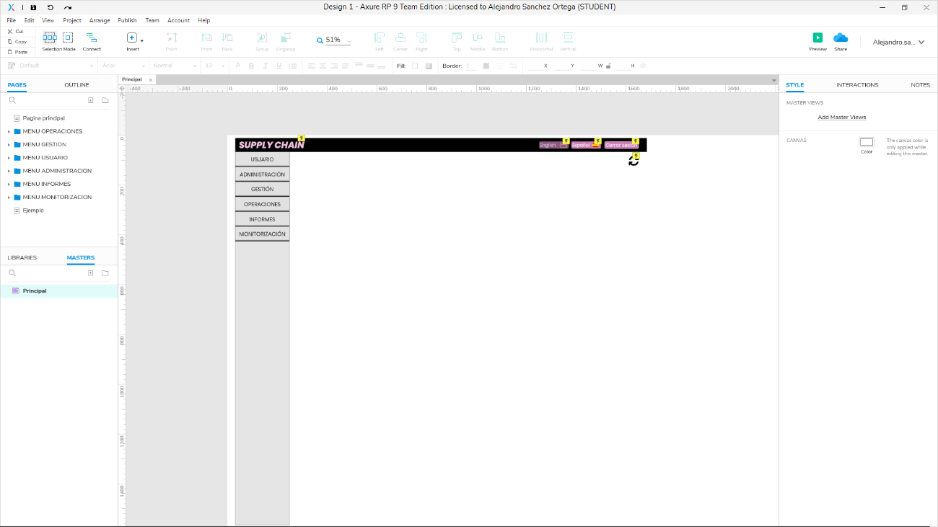*Figura 3. Interfaz de Axure*

#### Creación página principal

Como se ha comentado anteriormente, la aplicación da la posibilidad de crear elementos compartidos entre todas las vistas, evitando tener que ir creándolos en cada una de ellas y sin estar sujeto a tener que hacer cambios, si los precisa, en cada una de ellas. Es por eso por lo que lo primordial ha sido crear los menús de la barra superior y la barra lateral.

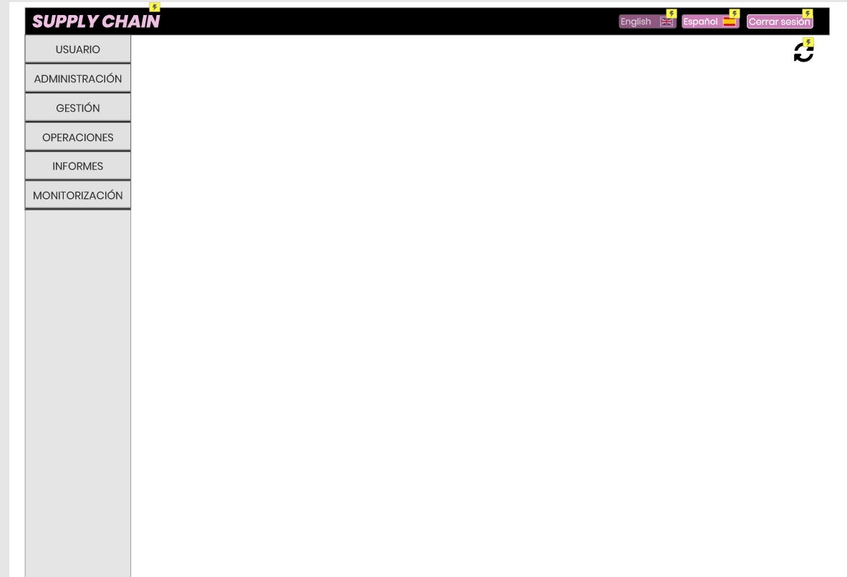*Figura 4. Página principal*

#### Diseño de las vistas

El paso siguiente, ha sido el diseño de cada una de las vistas que se van a desarrollar en la web. Para ello en el panel lateral de *Axure* se puede organizar tus vistas en carpetas, por ejemplo para organizar las vistas según el ítem del menú seleccionado.

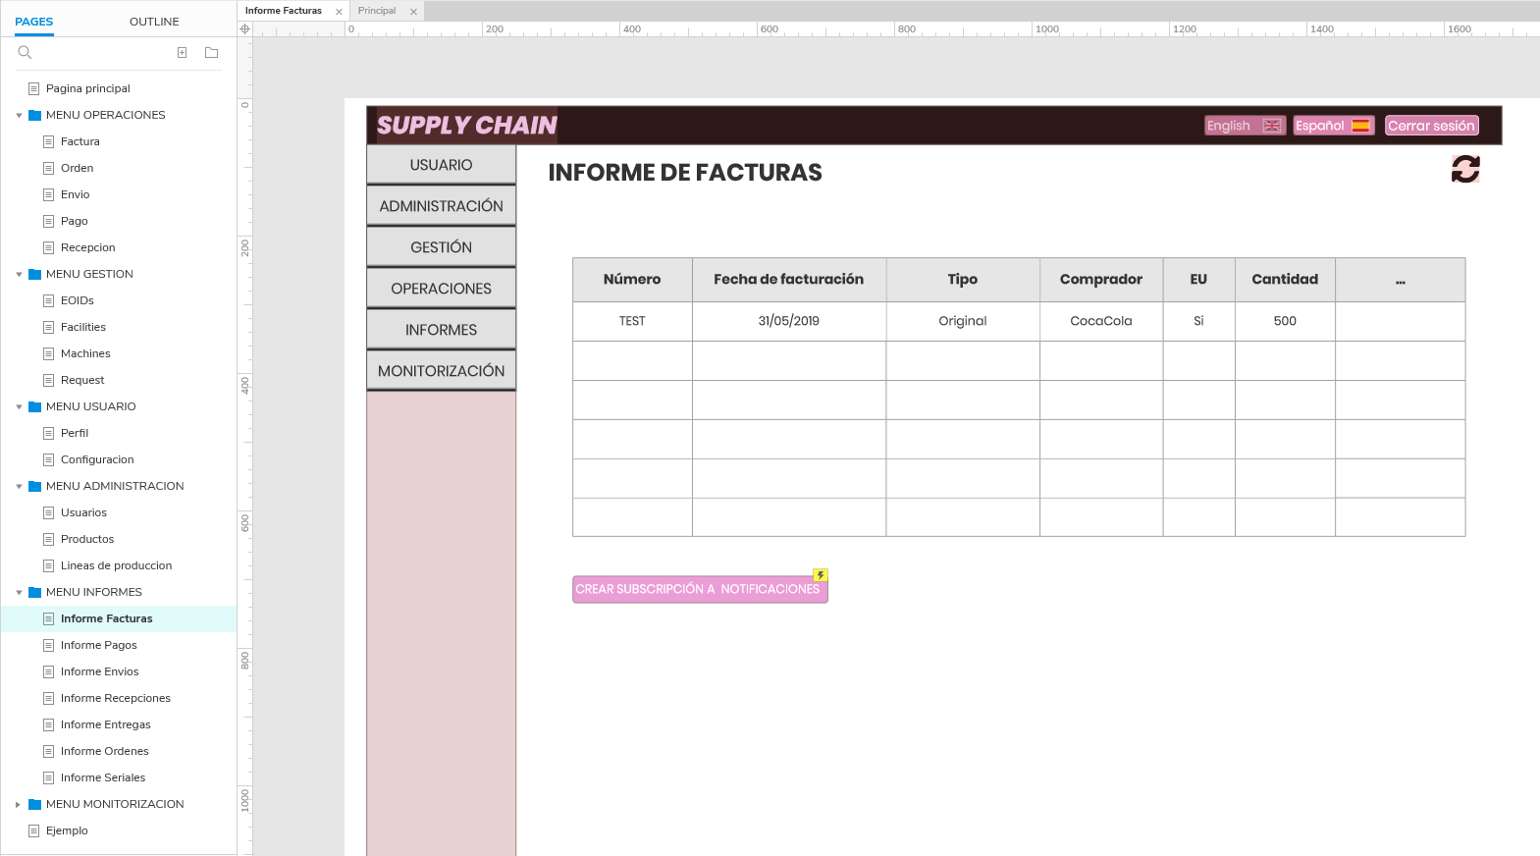

*Figura 5. Menú lateral Axure*

Una vez creadas todas las vistas, se han asignado las interacciones entre los elementos de las vistas y los vínculos entre los diferentes ítems del menú. Por ejemplo, estas han sido las interacciones entre escoger el idioma en Ingles o Español.

*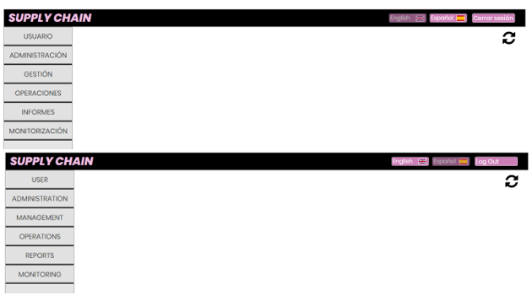Figura 6. Resultado de la traducción en la web*

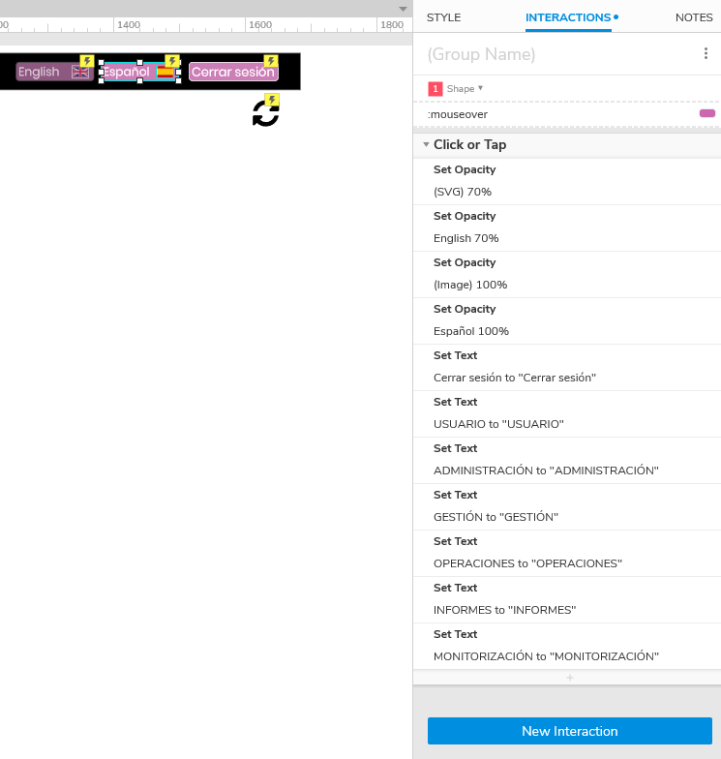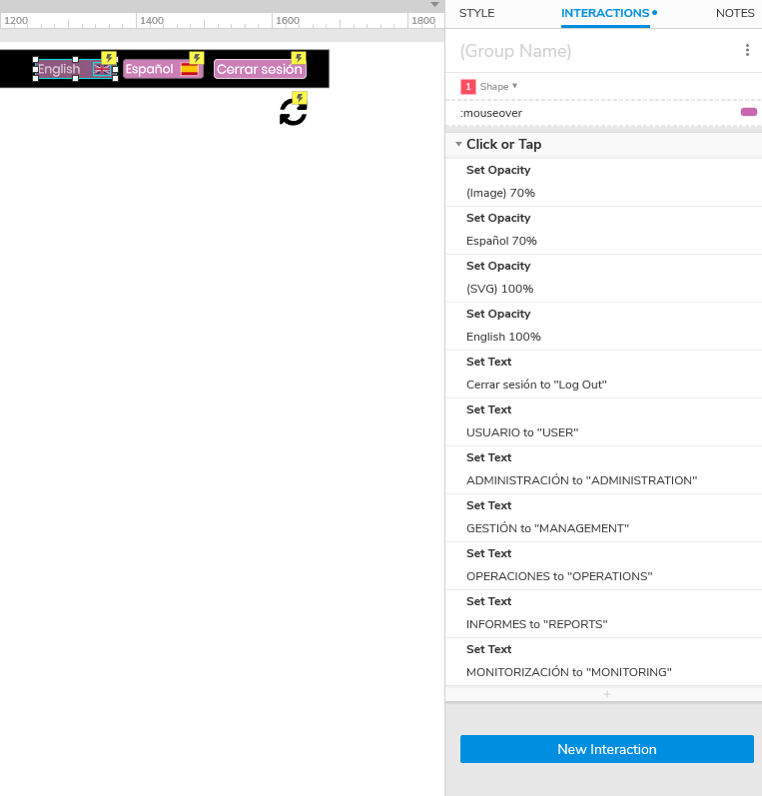*Figura 7. Interacciones de los botones Español-English*

Después del diseño completo y la asignación de interacciones y vinculaciones, se visualiza el resultado en el navegador.

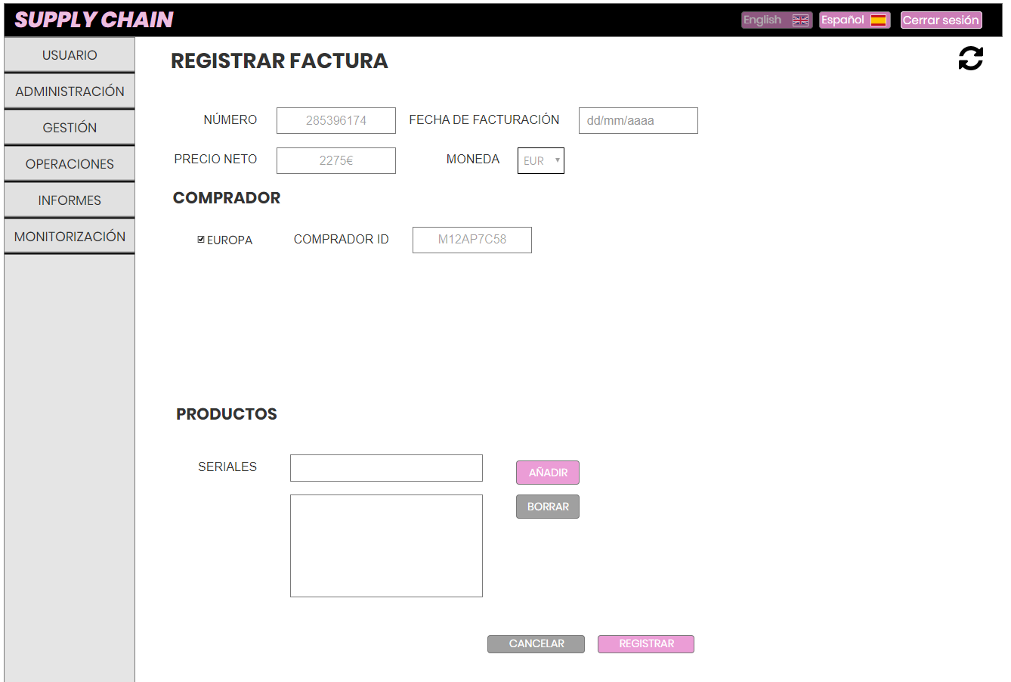

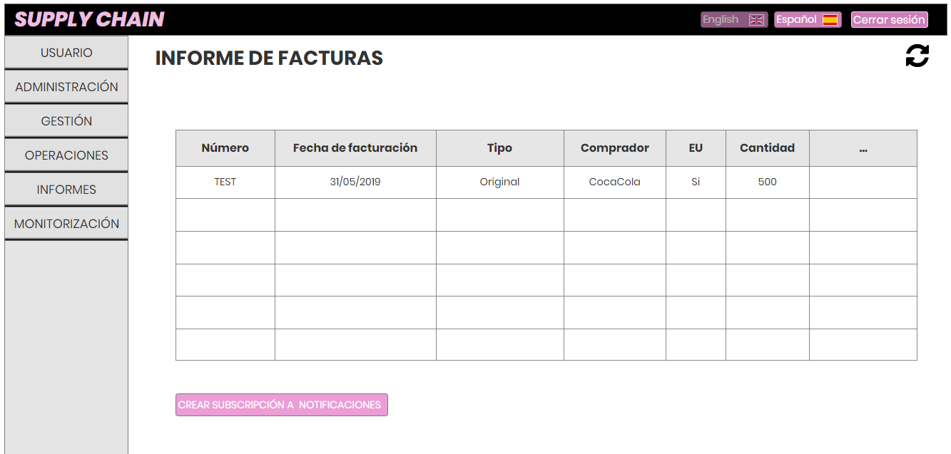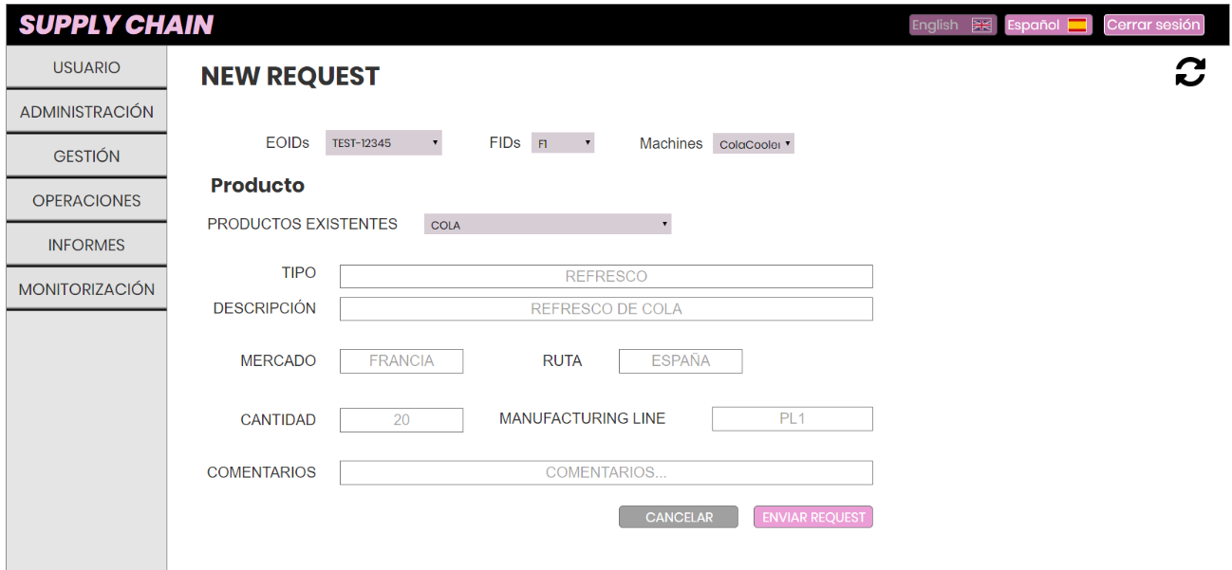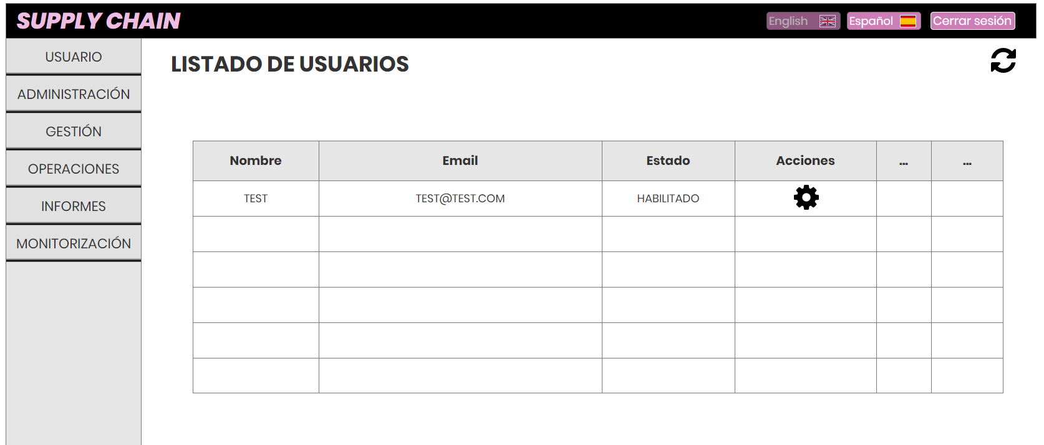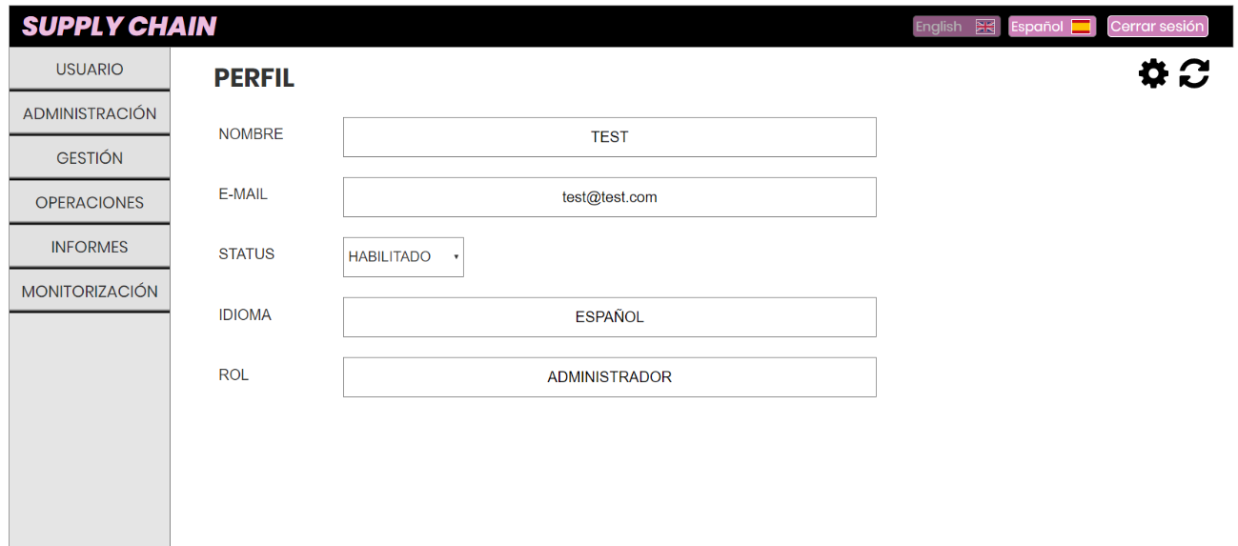*Figuras 10. Vistas del diseño*

Por otro lado, *Axure* da la posibilidad de compartir un proyecto o diseño con otros usuarios y facilita el trabajo paralelo entre miembros de un mismo equipo.

El enlace del diseño es https://qejjfn.axshare.com(contraseña: **TFGALEX**) .

# BIBLIOGRAFÍA

* Partes del diseño [1]

<https://es.wikipedia.org/wiki/Dise%C3%B1o_web>

<https://neoattack.com/neowiki/diseno-web/>

* Wireframes, Mockups y Prototipos [2]

<https://medium.com/rocket-studio-ux/wireframe-mockup-y-prototipos-en-busca-de-sus-diferencias-23a03bcbdb69>

* Wireframes [3]

<https://webdesdecero.com/wireframes-que-son-y-como-crearlos/>

* Herramientas de prototipado [4]

<https://webdesdecero.com/wireframes-que-son-y-como-crearlos/>

<https://www.axure.com/>

<https://docs.axure.com/axure-rp/reference/getting-started-video/>

* Ejemplos de diseños web

<https://neoattack.com/proyectos/>

1. *Casabona, Eugenia (Mar 20, 2019). Prototipos, wireframes, mockups y sketchs ¿¿para qué?? Recuperado de https://medium.com*